31.1.2025
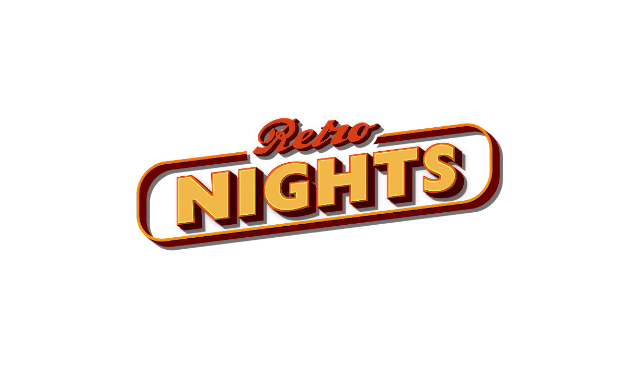

Παρασκευή 31 Ιανουαρίου στις 23:15
Retro Nights στο Star με Cocktail!

Η μαγεία των 80’s και 90’s ζωντανεύει
κάθε Παρασκευή στις 23:15 στο Star!

Retro Nights στο Star με τις πιο αγαπημένες κινηματογραφικές επιλογές κάθε Παρασκευή στις 23:15!

Απόψε, Παρασκευή 31 Ιανουαρίου στις 23:15 θα προβληθεί η ταινία «Cocktail» με πρωταγωνιστή τον τέσσερις φορές υποψήφιο για Όσκαρ, Τομ Κρουζ!
Μουσική των 80’s, κόλπα με μπουκάλια ποτού στον αέρα, καλοκαιρινοί έρωτες, κοινωνικά δράματα και φυσικά το αφοπλιστικό χαμόγελο του λαμπερού Τομ Κρουζ, είναι τα συστατικά που κάνουν την ταινία «Cocktail» να διατηρεί αναλλοίωτη τη γοητεία και τη φρεσκάδα της!

Η ταινία βασίζεται στο ομώνυμο αυτοβιογραφικό βιβλίο του Heywood Gould, στο οποίο αφηγείται τις εμπειρίες του ως μπάρμαν.
Με κόστος παραγωγής μόλις 20 εκατομμύρια δολάρια, η ταινία απέφερε στους δημιουργούς της περισσότερα από 171 εκατομμύρια δολάρια!
Το soundtrack της ταινίας «έσπασε ταμεία» και ανέβηκε στο Νο 2 στα charts των ΗΠΑ, ενώ έγινε τέσσερις φορές πλατινένιο, με επιτυχίες όπως Kokomo (The Beach Boys – υποψήφιο για Χρυσή Σφαίρα), Don’t Worry, Be Happy (Bobby McFerrin) και τη διασκευή του Hippy Hippy Shake (Georgia Satellites).

Δείτε εδώ το trailer: https://youtu.be/-WujyaIxFh4

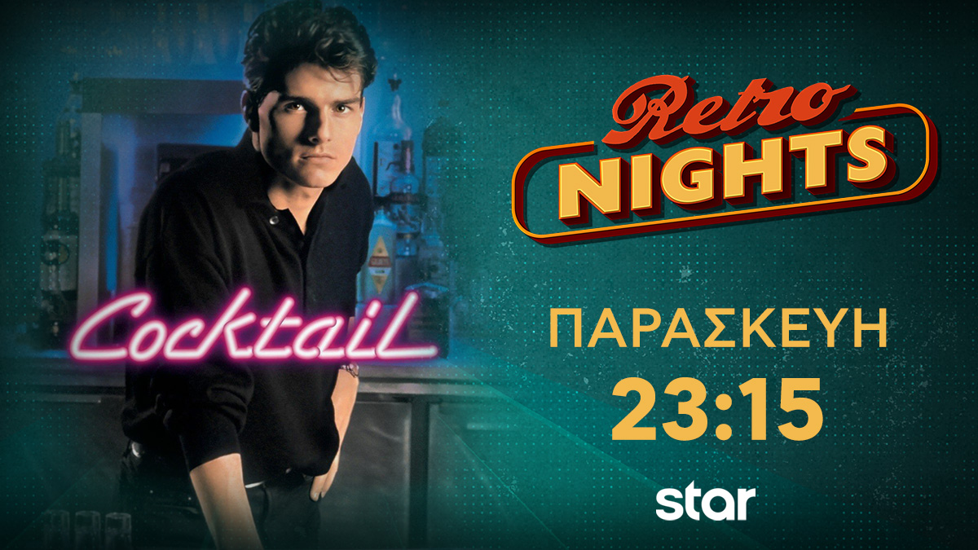
COCKTAIL
Παρασκευή 31.1.25 στις 23:15
Αισθηματικό δράμα αμερικανικής παραγωγής 1988

Αποφασισμένος να γίνει ένας επιτυχημένος εκατομμυριούχος, ο φιλόδοξος Μπράιαν Φλάναγκαν σπουδάζει και ταυτόχρονα σερβίρει ποτά στη Νέα Υόρκη, περιμένοντας τη μεγάλη ευκαιρία. Όταν γνωρίζει τον βετεράνο μπάρμαν Νταγκ Κόγκλιν αποκτά έναν κυνικό μέντορα και μοιράζεται μαζί του το μεγάλο του όνειρο: να ανοίξει το δικό του μπαρ. Σύντομα, τα επιδεικτικά κόλπα πίσω από το μπαρ θα τους κάνουν το πιο δυναμικό δίδυμο μπάρμαν. Αλλά η συνεργασία τους τελειώνει άσχημα και ο Μπράιαν βρίσκεται στην Τζαμάικα, προσπαθώντας να μαζέψει χρήματα για να ανοίξει το μπαρ των ονείρων του. Μια τυχαία συνάντηση με την όμορφη Τζόρνταν αλλάζει τη ζωή του και ένας μεγάλος έρωτας τους ενώνει. Τους χωρίζει, όμως, ο εγωκεντρικός χαρακτήρας του Μπράιαν, ενώ ο Νταγκ επιστρέφει στη ζωή του με καταστροφικές συνέπειες. Ο Μπράιαν αναθεωρεί, συνειδητοποιώντας το νόημα της ζωής και θα παλέψει για να κερδίσει την Τζόρνταν…
ΣΚΗΝΟΘΕΣΙΑ: Ρότζερ Ντόναλντσον
ΠΑΙΖΟΥΝ: Τομ Κρουζ, Ελίζαμπεθ Σου, Μπράιαν Μπράουν, Κέλι Λιντς, Τζίνα Γκέρσον

Ευχαριστούμε πολύ
Γραφείο Τύπου & Επικοινωνίας

